

Plan financier de l'application web « Gundam-Shop »
Justin VILLEROT Bureautique S1-2021
Justin VILLEROTBureautique S1-2021
Justin VILLEROT Bureautiques S1-2021
Justin VILLEROT Bureautique S1-2021
S1 A1 2021
SAE S1-06
S1 2021
2022
VILLEROT Justin
VALENNE Nathan
WILCZAK Lilian
Groupe : 1

Sommaire
1 Données concernant le projet 4
1.1 Résumer du projet 4
1.2 Résumer tache à effectué 4
1.3 Synthèse 5
2 Donné concernent l’entreprise 6
2.1 Capacité de l’entreprise 6
2.2 Coûts 6
2.3 Resumer 6

Données concernant le projet

Résumer du projet
Le site a pour Objectif d’atteindre les adolescent, jeune adulte et adulte. IL a pour but d’atteindre en particulier les consommateur de produit culturel japonais, en particulier les adorateur de la licence Gundam. Le site vise aussi les passionner de modélisme.
Pour plus d’information voir le cahier des charges.

Résumer tache à effectué
Comme nous pouvons le voir dans les diagrammes suivants ce projets est composer de 16 taches avec un nombre prévue de 29 heure/homme. Ce nombre correspond a ce qui était attendue au début du projet, en temps réel nous attendons une de 10 à 20 %.
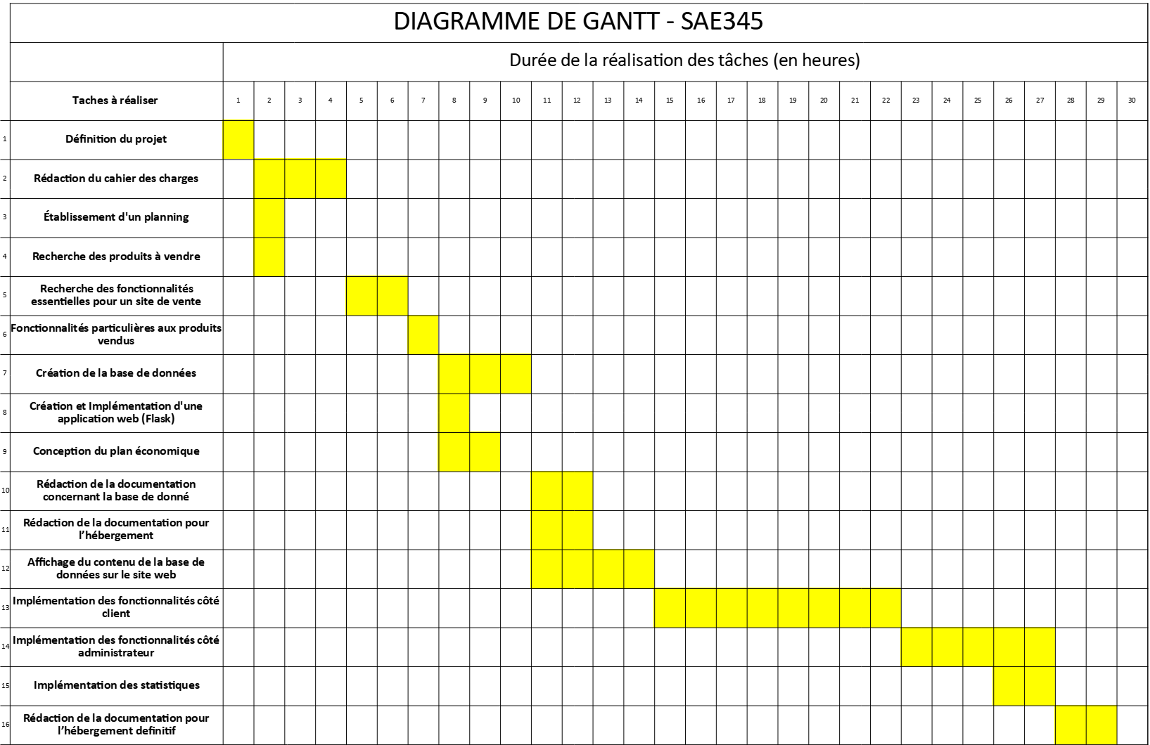Illustration 1: Diagramme de gantt

Synthèse
- Nombre de taches 16
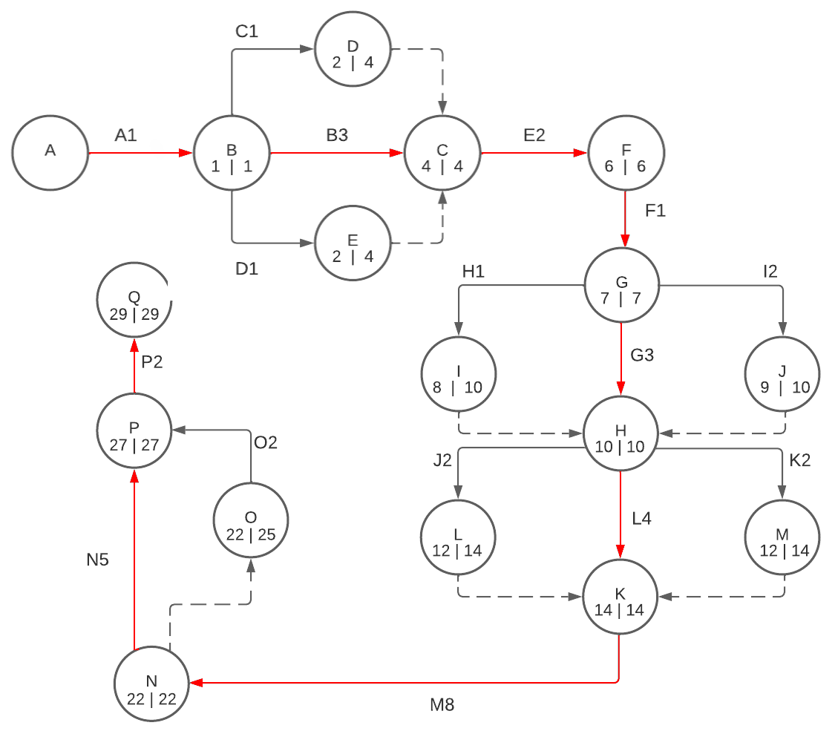Illustration 2: Diagramme de pert
- Nombre d’heure/homme attendue 29
- Variation attendue ± 5 à 20 % du temps total soit ± 6 heure/homme

Donné concernent l’entreprise

Capacité de l’entreprise
L’entreprise qui prendras en charge le projet peux fournir trois personne. Ces trois personne seront rémunérer pour les heures effectuer et les heure supplémentaire a ce qui était prévue devront être payer.

Coûts
L’entreprise paye ces employer 25€ de l’heure, toute les heures seront payer au même tarif horaire.
L’entreprise offre aussi un prime de complétion de projet si le projet a été rendu avec le nombre d’heure prévue ou un nombre d’heure inférieur . Cette prime correspond à un bonus de 5 % par rapport aux heure effectuer.

Résumer
Nbr heure  Illustration 3: Diagramme coûts en fonction du nombre d'heure | Coûts
22 | 577,50€
23 | 603,75€
24 | 630,00€
25 | 656,25€
26 | 682,50€
27 | 708,75€
28 | 735,00€
29 | 761,25€
30 | 750,00€
31 | 775,00€
32 | 800,00€
33 | 825,00€
34 | 850,00€
35 | 875,00€
36 | 900,00€

- Nombre de personne : 3
- Coût horaire : 25€/heure

Priorité des taches
Comme nous pouvons le constater dans le diagramme de pert ci-dessus certaine taches on un certain temps de battement disponible alors que d’autre retarderais tout le projet si elle devait prendre du retard.
Illustration 4: Diagramme de pert
Ces taches font partie du chemin critique, qui est représenter par les flèches rouges. Un résumé sous la forme d’un tableau est aussi disponible ci-dessous.
Taches | A | B | C | D | E | F | G | H | I | J | K | L | M | N | O | P | Q
Est critique

Les taches critiques seront donc prioriser car le moindre retard sur ces taches influencerons tout le projet.

Coûts supplémentaires

Remboursements des licences
Le projet nécessite de nombre logiciels ou service externes dons les licences sont payantes, nous facturons donc une portion du coup de ces licences qui correspond a 10 % de la licences annuel pour les projet qui durent moins d’un semestre. Les licences qui nous facturons pour ce projet sont donc les suivantes :
- JetBrains licence 40€/employer (Logiciels de développements)
- PythonAnywhere 50€ (Hébergement du site pendant le développement)
- Github entreprisse 25€ (Gestion des fichier correspondant au projet)

Coûts de maintenance des serveurs
Au coups des licences s’ajoute le coût de l’hébergement des serveurs ainsi que de maintenance en cas de problème ou de besoin de mise à jour.
Pour le coûts de l’hébergement voir le rapport 1_choix.pdf joins. Et pour le certificat de sécurité du serveurs voir le rapport 1_besoins.pdf joins. Enfin pour la maintenance et les mise a jours les tarif sont résumé dans le tableau ci-dessous.
Nom | Description | Coûts
Coûts mensuel | Prélèvement mensuel pour le maintien du service | 20€
Mise à jour des licences | Mise a jours des différentes licences du serveurs ainsi que de leurs installation | 200€
Mise a jour du système d’hébergement | Mise a jour des logiciel d’hébergement du site | 100€
Changement d’hébergeur | Déplacement du site vers un autre serveur | 400€
Modification graphique | Changement de l’aspect graphique du site | 200€ + mains d’œuvre
Modification du site | Ajout / modification de fonctionnalité | Nécessite un nouveau devis

Synthèse

Coûts du projet

Durée du projet

Index des Illustrations
Illustration 1: Diagramme de gantt 4
Illustration 2: Diagramme de pert 5
Illustration 3: Diagramme coûts en fonction du nombre d'heure 6
Illustration 4: Diagramme de pert 7

